## 营销2.0字段级提示前端方案

#### 提示逻辑

1. 营销2.0页面引入云问提供的js包
2. 当页面加载的时候，从页面获取页面url，菜单信息，cookie等信息，发送给后端存储
3. 后台判断是否第一次进入该页面，如果是第一次进入，发送信号给前端，前端抓取页面dom给后端解析，获取input的字段信息，并存储。交给云问后台管理页面去配置。如果不是第一次进入，就表明字段之前已经解析过，配置好了。
4. 将配置好的字段传给前端，告诉前端哪边是需要提示的字段，前端根据字段去匹配营销2.0上面的元素，同时将要提示的具体字段返回给后端查询
5. 将提示内容通过组件tooltip展示在营销2.0页面
6. 鼠标悬浮提示内容

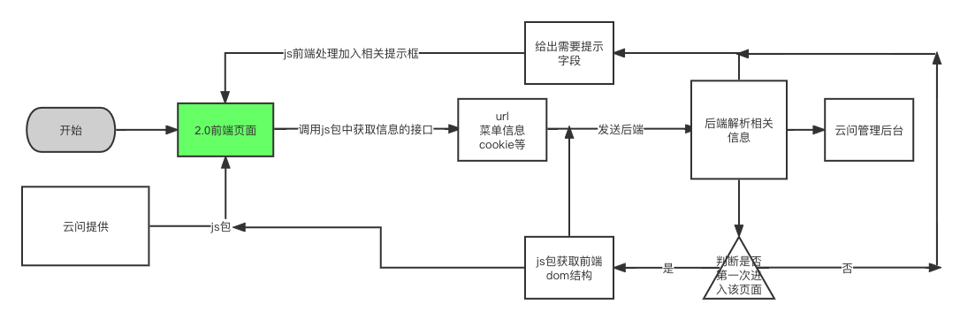

1. 需要确认的点：

1.获取菜单，能否调用营销2.0的方法

2.获取url（浏览器url/iframe url）

3.抓取dom，需要知道dom层级

4.字段匹配（如果有多个表单，存在重复字段）

5.悬浮提示组建如何调用